Памятка для учащихся по правилам дорожного движения!

Учащиеся, будьте дисциплинированы на улице!
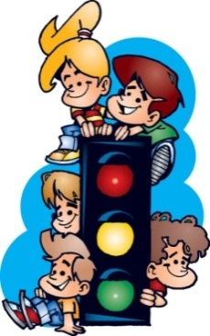
- Ходите только по тротуару!
- Переходите улицу в местах, где имеются линии или указатели перехода, а где их нет — на перекрестках по линии тротуаров.
- Переходя улицу, посмотрите налево, а дойдя до середины — направо!
- На улицах и дорогах, где движение регулируется, переходите проезжую часть только при зеленом сигнале светофора или разрешающем жесте регулировщика.
- Не перебегайте дорогу перед близко идущим транспортом!
- Не устраивайте игры и не катайтесь на коньках, лыжах и санках на проезжей части улицы!
7.Езда на велосипедах по улицам и дорогам разрешается детям не моложе 14 лет.
8.Соблюдайте правила пользования городским транспортом.

Соблюдайте Правила дорожного движения сами
и помогайте в этом своим родным и близким!

